ペットボトル症候群 に注意して！
３年生
ドラッグレター（２０２５年 １１月号）号）
×
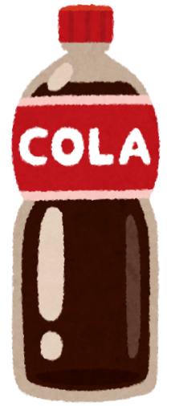
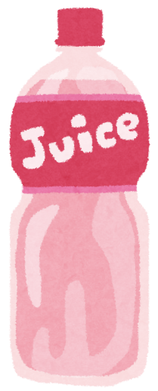
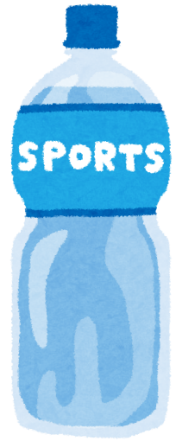
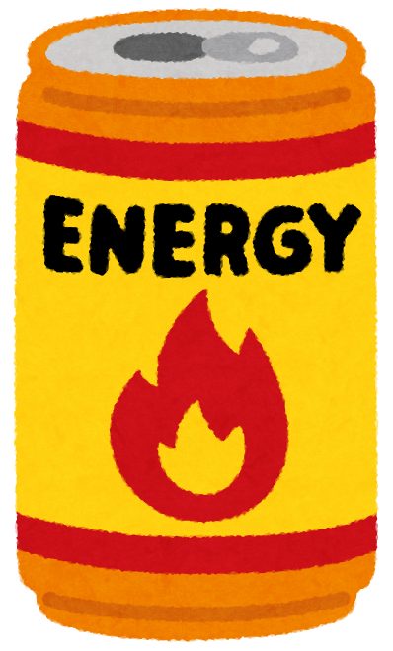

500 mLの清涼飲料水
には糖類が砂糖換算で
約60 g（角砂糖15個）、
スポーツドリンクには
約30 g（角砂糖7.5個）
も含まれています
単なる水分補給で水の代わりに糖類を多く含む
清涼飲料水やスポーツドリンク、エナジードリンク
などを飲んでいませんか？
毎日、たくさん飲んでいるとペットボトル症候群
になる可能性がありますよ･･･

（エナジードリンクをたくさん
飲むとカフェインの摂り過ぎ
にもつながります！）

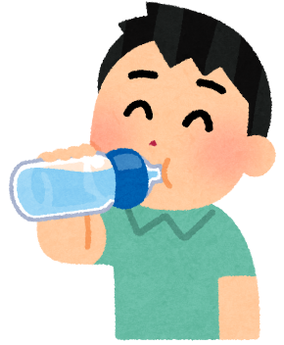

○

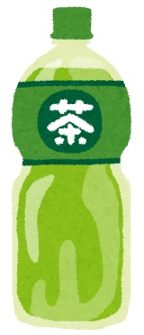
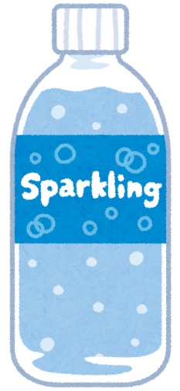
ペットボトル症候群は正式には「ソフトドリンク
（清涼飲料水）ケトーシス」と言い、急性の糖尿病、
つまり病気なのです。
がぶ飲みすることが多い10～30代の男性が発症
しやすいと言われています。
清涼飲料水などをたくさん飲んでいると「糖類の
取り過ぎで喉が渇く → 清涼飲料水を飲む → ます
ます喉が乾く → ･･･」の悪循環に陥って、ついには
ペットボトル症候群になってしまいます。症状はだ
るい、イライラする、吐き気や嘔吐、腹痛など、悪
化すると意識障害などが現れてきます。

単に水分補給をするだけなら、糖類を含ま
ない水やお茶などにしましょう。喉をすっきり
させたいなら炭酸水もアリです！
糖類を含む飲み物の量を減らしつつ
水などの量を増やしていくと、
無理なく切り替えられる
でしょう。

糖類入りの飲み物であれば、容器が缶でも紙パックでも
ペットボトル症候群になる可能性があります

参考：今日の治療指針2023、千葉県医師会HP「健康トピックス」、「へるす・りさーち」名古屋市衛生研究所だよりNo. 27
健康やお薬などについて、気になることがある方は、相談薬局・出張相談会で薬剤師に気軽にお尋ねください。
作成・発行元

《 －出張相談会－ 保健室に学校薬剤師が来ます 》
ドラッグレターの内容、医薬品や健康、薬物乱用など
について、相談・聞きたいことがある人は保健室まで！
●月●日（●） ●時●分 ～ ●時●分

